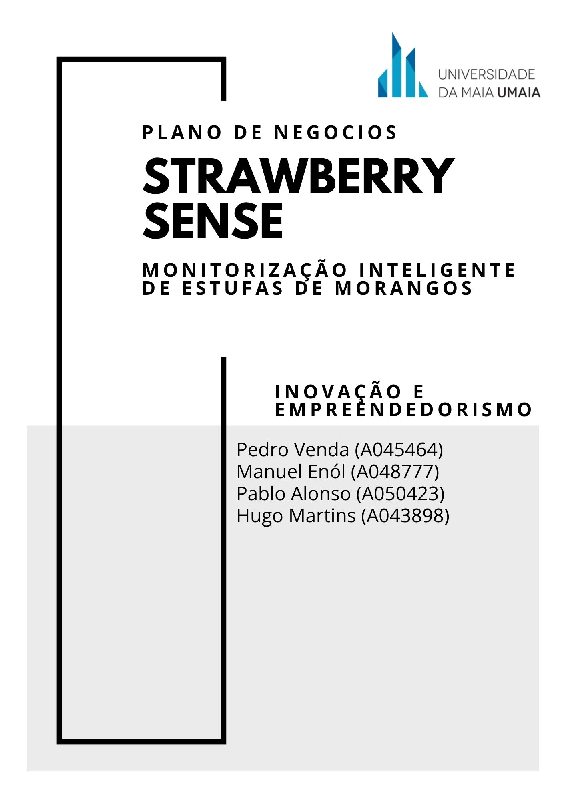

3.1 Sumário Executivo

A StrawberrySense é uma startup portuguesa de agri-tech, fundada em 2026, que desenvolve uma solução de monitorização inteligente de estufas especificamente direcionada a pequenos e médios produtores de morango.
Num setor onde cerca de 88% dos agricultores ainda gere as condições ambientais das suas estufas sem qualquer sistema de monitorização contínua, a StrawberrySense apresenta uma proposta de valor clara, acessível e diferenciadora.

O produto combina hardware IoT de baixo custo — sensores sem fios de temperatura, humidade relativa, CO₂ e luminosidade com uma plataforma web e uma aplicação mobile intuitiva.
O elemento central e diferenciador desta solução é o algoritmo ICE (Índice de Condição da Estufa), uma métrica proprietária que agrega os dados ambientais numa escala de 0 a 100, traduzindo toda a informação técnica complexa numa leitura simples e acionável para o produtor.

O mercado português conta com aproximadamente 3000 produtores de morango em estufa, maioritariamente de pequena e média dimensão. (1000m²-4000m²)
A nível global, o mercado de agri-tech IoT foi avaliado em €13,8 mil milhões em 2023, com uma taxa de crescimento anual de 12%.
Portugal serve como mercado piloto estratégico, com expansão prevista para Espanha e Marrocos em 2029 no terceiro ano de operação.

O modelo de negócio assenta em duas fontes de receita complementares: a venda do kit de sensores (€299 por 1000m²) e uma subscrição mensal da plataforma cloud (€50/mês em época alta e €30/mês em época baixa).
Este modelo garante-nos assim uma receita recorrente, previsibilidade financeira e um ponto de amortização inferior a uma época de produção.

As principais métricas financeiras projetadas são as seguintes: (assumindo uma media de 2000 m²)
- Ano 1: 50 clientes ativos, receita total €55.00
- Ano 2: 200 clientes, receita de €220.000 com expansão nacional via cooperativas
- Ano 3: 500 clientes, receita superior a €550.000 atingindo break-even operacional

A equipa fundadora reúne competências complementares e diretamente relevantes: gestão de negócio com ligação ao setor agrícola, engenharia IoT e sistemas embebidos, product design e UX, e agronomia especializada em culturas protegidas.

3.2 Descrição do Negócio e Proposta de Valor

O Produto
A StrawberrySense desenvolve um ecossistema tecnológico completo de monitorização ambiental para estufas de morango, composto por três camadas integradas:

Kit de Sensores IoT
Dispositivos sem fios instalados estrategicamente na estufa, que medem em tempo real quatro parâmetros críticos para a cultura do morango: temperatura do ar, humidade relativa, concentração de CO₂ e luminosidade. Os nossos dispositivos oferecem baixo consumo eletrico conectividade Wi-Fi, e a instalação é realizada em menos de duas horas, sem necessidade de obras ou cabos. O kit é vendido por €299 por 1000m²

Plataforma Cloud com Algoritmo ICE
Os dados recolhidos pelos nossos sensores são transmitidos para a plataforma cloud e base de Dados Interna da StrawberrySense, onde o nosso fator difrenciador e algoritmo proprietário ICE — Índice de Condição da Estufa — processa e pondera os valores obtidos face aos parâmetros ideais para cada fase de crescimento do morango (germinação, floração, frutificação e maturação). O resultado é apresentado numa escala visual de 0 a 100, onde 100 representa condições perfeitas.

Aplicação Mobile e Dashboard Web
O produtor acede ao estado da estufa em tempo real através de uma pagina web ou da nossa aplicação mobile esta está, desenvolvida com foco em utilizadores com poucos conhecimentos digitais de modo a ir de encontro com a faixa etaria elevada associada a maioria dos produtores.
A interface Web e app enviam alertas instantâneos quando os valores se desviam dos parâmetros ideais, apresenta o histórico de condições e sugere ações corretivas concretas.

O Problema que Resolve
A produção de morango em estufa é altamente sensível às condições ambientais.
Variações de temperatura superiores a 3°C durante o período de floração podem reduzir a taxa de polinização em até 40%. Humidade relativa fora do intervalo ótimo (65–85%) favorece o desenvolvimento de doenças fúngicas como o míldio e a botrytis, que podem destruir uma colheita em poucos dias.
Apesar desta sensibilidade, a esmagadora maioria dos pequenos e médios produtores portugueses continua a gerir as condições das estufas por observação empírica.
As razões são claras: as soluções existentes no mercado são projetadas para grandes explorações agrícolas industriais, com custos de implementação que podem ultrapassar os €10.000 por estufa, e interfaces complexas que requerem formação técnica especializada, e parâmetros genéricos não adaptados à especificidade da cultura do morango.
O resultado desta é que cerca de 25% da produção anual em estufas de media pequena dimensão é desperdiçada, e 80% dos produtores afirmam perder produção por deteção tardia de problemas ambientais.

Proposta de Valor Diferenciadora
Com base Nisso Surge então o Nosso Produto. A StrawberrySense surge não so como uma ferramenta de leitura de dados mas como um agrónomo digital disponível 24 horas por dia, 7 dias por semana.
Assim a proposta de valor assenta em quatro pilares:
- Especialização: calibrada exclusivamente para a cultura do morango, com parâmetros ajustados a cada fase fenológica da planta.
- Simplicidade: o nosso ICE- Indíce Condição de Estufa (Métrica Propriataria) transforma os dados técnicos complexos da estufa do cleinte num único número entre 0 e 100, acessível a qualquer produtor.
- Acessibilidade Financeira: com cerca de €498 de hardware e €450 anuais de subscrição, o cliente consegue ao contrario das opções disponiveis por um preço acessivel amortizar a taxa significativa de perda na sua produção
- Suporte Próximo: acompanhamento personalizado via WhatsApp, email e telefone, com possibilidade de marcação de assistencia a integridade dos sensores no terreno.

Business Model Canvas
- Segmento de Clientes: Pequenos e Médios produtores independentes de morangos em estufas (1000m²-4000m²), que possuam explorações sem sistemas tecnológicos
- Proposta de Valor: Monitorização inteligente 24 sob 7 por via da nossa métrica ICE, alertas em tempo real, recomendações práticas e disponibilização dos dados atrvés de uma interface simples calibrada para o morango.
- Canais: Visitas diretas, feiras agrícolas, cooperativas agrícolas e Intervalos Publicitários
- Relações com Clientes: suporte próximo e contínuo, comunicação educativa, onboarding personalizado.
- Fontes de Receita: venda de hardware (€299 por 1000m²), subscrição mensal (€50/€25) e consultoria de dados
- Recursos Chave: Sensores IoT, algoritmo ICE (Métrica Propruietária), plataforma cloud hospedagem dos dados, equipa multidisciplinar especializada.
- Atividades Chave: desenvolvimento de programa software dos sensores , desenvolvimento metrica e algoritmo de cálculo do ICE.
- Parcerias Chave: fornecedores de hardware e sensores, cooperativas agrícolas, provedores cloud (AWS, Google Cloud).
- Estrutura de Custos: desenvolvimento e manutenção da plataforma, aquisição de sensores, infraestrutura cloud, suporte e formação, marketing.

3.3 Análise de Mercado

Dimensão do Mercado — TAM, SAM e SOM

TAM — Total Addressable Market
O TAM representa o mercado global de agri-tech IoT para monitorização de culturas protegidas.
De acordo com dados de mercado de 2023, este segmento foi avaliado em €13,8 mil milhões a nível global, com uma taxa de crescimento anual composta (CAGR) de 12%.
Considerando especificamente o segmento europeu de monitorização de estufas, o mercado endereçável total situa-se em aproximadamente €1,2 mil milhões.

SAM — Serviceable Addressable Market
O SAM representa o mercado europeu de produtores de morango em estufa de pequena e média dimensão.
Portugal conta com aproximadamente 3.000 produtores. Espanha tem mais de 6.000 explorações na região de Huelva. Marrocos representa um mercado em forte crescimento, conta com mais de 4.000 explorações orientadas para exportação.
O SAM total, considerando estes três mercados, representa cerca de 13.000 produtores, com um valor de mercado anual estimado em €78 milhões.

SOM — Serviceable Obtainable Market
O SOM representa o mercado efetivamente alcançável nos primeiros três anos. Com foco inicial em Portugal, a empresa estima capturar 500 produtores até ao final do terceiro ano, representando aproximadamente 17% do mercado nacional.
Isto corresponde a um SOM de €3 milhões em receita recorrente anual, sem considerar os proximos mercados a insidir (espanhol e marroquino).

Análise da Concorrência

Concorrência Direta

- Vaisala: empresa finlandesa líder global com custos superiores a €7.000 por estufa, destinada a grandes explorações industriais, sem especialização por cultura.

- Banner Engineering: soluções de automação genérica sem dashboard agrícola, sem algoritmo de condição e sem adaptação ao utilizador rural.

- AgriExpo: oferta nacional de qualidade intermédia, com custos relativamente elevados e sem o nível de especialização da StrawberrySense.

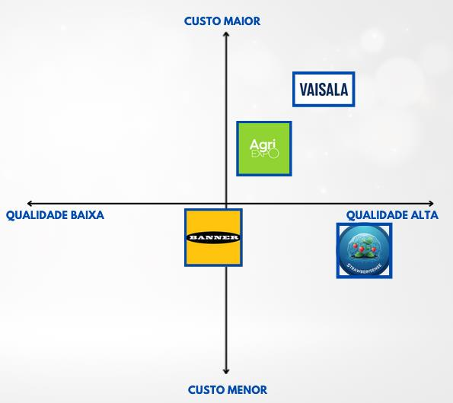
O mapa perceptual coloca a StrawberrySense num posicionamento único: alta qualidade percebida com custo reduzido, um quadrante que nenhum concorrente ocupa.
A tabela comparativa demonstra que a StrawberrySense é a única solução que reúne simultaneamente: monitorização em tempo real, métricas personalizadas ao tipo de cultivo, aplicação mobile/web, ICE e acessibilidade económica.

Concorrência Indireta
O maior competidor da StrawberrySense é a inércia e o método empírico.
A grande maioria dos produtores-alvo nunca utilizou qualquer sistema de monitorização digital.
A principal barreira a superar o habito e promover a mudança de comportamento e a adoção tecnológica, o que implica uma estratégia de vendas educativa e demonstrativa.

Tendências de Mercado Relevantes
- Digitalização do setor agrícola: prioridade da política europeia via Pacto Ecológico Europeu e Estratégia do Prado ao Prato, com apoios significativos à agricultura de precisão.
- Alterações climáticas: aumento da imprevisibilidade das condições climáticas, tornando a monitorização contínua cada vez mais crítica para a gestão de risco agrícola.
- Pressão da grande distribuição: crescente exigência de certificações de qualidade e rastreabilidade, criando valor adicional nos dados históricos da plataforma.
- Penetração do smartphone: mais de 70% dos agricultores dos novos agricultores já utilizam smartphone diariamente.

3.4 Plano de Marketing e Go-to-Market

Estratégia de Posicionamento e Segmentação
A StrawberrySense posiciona-se como o agrónomo digital acessível para o produtor de morango independente uma solução de alta qualidade técnica com custo compatível com a realidade económica das pequenas e médias explorações.

A segmentação primária foca produtores de morango em estufa com áreas entre 1000 m² e 4000 m², gestão própria e independente, localizados nas regiões de Odemira, Beja e Algarve na fase inicial.
A segmentação secundária, a partir do segundo ano, tenciona-se expandir este a todo o Portugal bem como incluir como parceiros cooperativas agrícolas
Posteriormente numa fase de expanção internacional tenciona-se ainda avançar para mercados como o mercado Espanhol e marroquino mercados os dois mercados mais fortes na produção de morangos

Estratégia de Preço
A estratégia de preço assenta numa lógica de valor percebido e retorno sobre o investimento claramente demonstrável:
- Kit de hardware: €299 por 1000m² (com instalação técnica especializada disponivel)
- Subscrição época alta (set–abr, 8 meses): €50/mês
- Subscrição época baixa (mai–ago, 4 meses): €25/mês
- Custo total Ano 1: €1100 | Renovação anual: €500

Para um produtor com estufa de 2.000 m² cuja produção anual vale €20.000, evitar uma perda de apenas 4% da colheita cobre integralmente o custo anual da plataforma. O argumento de venda é financeiramente irrefutável

Canais de Aquisição de Clientes

Visitas Diretas
Canal principal na fase inicial. A equipa comercial ira aos terrenos, realizar demonstrações ao vivo com entuito de estabelecer relações de confiança pessoal.
Esta ira Gerar clientes com maior taxa de retenção e que funcionam como referência para outros produtores.

Feiras e Eventos Agrícolas
Presença em eventos como a Agroforum, Agrinova ou feiras regionais permitindo demonstrações ao vivo e geração de leads qualificados com custo relativamente baixo.

Parcerias com Cooperativas Agrícolas
Canal de escala estratégico. Cooperativas como a Unicoopte ou associações como CAP e COTHN têm acesso direto a centenas de produtores.
A estratégia inclui comissões de referenciação ou modelo de revenda com margem.

Canal Digital
Inserção de anúncios publicitários em intervalos televisivos de programas com elevada audiência junto do público rural e agrícola, complementados com mensagens focadas na otimização da produção, monitorização inteligente de estufas e aumento da rentabilidade das explorações. Esta abordagem permite alcançar um elevado número de potenciais clientes e reforçar a notoriedade da marca.

Estratégia de Lançamento (Go-to-Market)

Fase 1 — Piloto (Meses 1–6)
Lançamento com 5 a 10 produtores parceiros na região de Odemira em regime de teste gratuito ou subsidiado.
Objetivo: recolher dados reais de uma época completa, validar tecnicamente o produto e gerar os primeiros casos de sucesso documentados.

Fase 2 — Expansão Nacional (Meses 6–36)
Lançamento comercial formal com os casos de sucesso do piloto como principal argumento de venda. Objetivo: 50 produtores no fim do Ano 1, 200 no Ano 2 e 500 no ano 3, ativação das parcerias com cooperativas e break-even operacional.

Fase 3 — Internacionalização (A partir do Mês 36)
Entrada nos mercados de Espanha (Huelva) e Marrocos, aproveitando a reputação construída em Portugal e os casos de sucesso documentados.

3.5 Plano Operacional e Tecnológico

Recursos e Atividades Chave

Recursos Físicos
Kits de sensores IoT com sensores de temperatura (±0,3°C), humidade relativa (±2% HR), CO₂ (±30 ppm) e luminosidade (lux), gateway de comunicação por estufa e embalagem de instalação simplificada. Os sensores são calibrados internamente antes da entrega ao cliente.

Recursos Humanos
Equipa fundadora a tempo inteiro: CEO (negócio e comercial), CTO (tecnologia IoT), CPO (produto e UX) e Agrónomo (conhecimento de cultivo). A partir do Ano 2, prevê-se a contratação de um comercial dedicado e de um engenheiro de software adicional.

Recursos Tecnológicos
- Backend: Node.js
- Frontend Dashboard: React
- Base de dados: PostgreSQL
- Infraestrutura cloud: AWS (EC2, RDS, SNS)
- Firmware IoT: desenvolvimento interno pelo CTO

Recursos Intelectuais
O algoritmo ICE e os parâmetros de calibração para cada fase fenológica do morango constituem o ativo mais valioso da empresa, desenvolvidos em colaboração com o Agrónomo e validados com dados de campo reais.

Parcerias Estratégicas
- Fornecimento: fabricantes de sensores e hardware IoT, com objetivo de custo unitário abaixo de €80 por kit em volume.
- Distribuição: cooperativas agrícolas e associações de produtores (CAP, COTHN) como motor de escala comercial.
- Tecnologia: AWS Activate para startups (créditos cloud) e INIAV (Instituto Nacional de Investigação Agrária) para validação científica do ICE.

Infraestrutura Tecnológica
A arquitetura tecnológica segue um modelo de três camadas. A camada de campo é composta pelos sensores IoT que comunicam via Wi-Fi com um gateway local, que transmite os dados para a cloud via 4G, garantindo funcionamento em zonas rurais sem Wi-Fi estável.
A camada de processamento é a plataforma cloud, que executa o algoritmo ICE em tempo real e gera alertas. A camada de apresentação é a interface com o utilizador, composta pela app mobile (React Native) e pelo dashboard web (React).

Roadmap do Produto
- Versão 1.0 MVP (Lançamento): sensores básicos, primeira versão do ICE, dashboard web simplificado e notificações push.
- Versão 1.5 (Mês 16): sensor de luminosidade e humidade do solo, refinamento do ICE e adição de mais metricas relativas a produção crescimento e desenvolvimento dos morangos lançamento da app mobile.
- Versão 2.0 (Mês 12): módulo premium com alertas preditivos, relatórios semanais automatizados, gestão multi-estufa e integração com dados meteorológicos.
- Versão 3.0 (Mês 36 ): módulo premium com alertas preditivos, relatórios semanais automatizados, gestão multi-estufa e integração com dados meteorológicos.

3.6 Plano Financeiro

Pressupostos
- Investimento Inicial: €120.000
- Preço de venda do kit de hardware: €299 por 1.000 m²
- Subscrição mensal: €50 (época alta, 8 meses) e €25 (época baixa, 4 meses) = €500/ano por cliente
- Custo de hardware por kit: €80 (em volume)
- Custo de cloud por cliente ativo por mês: €2
- CAC blended inicial: €150
- Taxa de churn mensal-alvo: 5%
- Clientes no fim do Ano 1: 50 | Ano 2: 200 | Ano 3: 500

Projeção de Receitas

Ano 1 — 50 Clientes
- Receita de hardware: 50 × 600 = €30.00
- Receita de subscrições: 50 × ((8 × 50) + (4 × 25)) = €25.000
- Receita Total Ano 1: €55.000

Ano 2 — 200 Clientes
- 150 novos clientes + 80% retenção dos 50 do Ano 1 = 190 clientes ativos
- Receita de hardware: 200 × 600 = €120.000
- Receita de subscrições: 200 × ((8 × 50) + (4 × 25)) = €100.000
- Receita Total Ano 2: €220.000

Ano 3 — 500 Clientes
- 300 novos clientes + 85% retenção = 461 clientes ativos
- Receita de hardware: 500 × 600 = €300.000
- Receita de subscrições: 200 × ((8 × 50) + (4 × 25)) = €250.000
- Receita Total Ano 3: €550.000

Demonstração de Resultados Previsionais

 | Ano 1 | Ano 2 | Ano 3
Receita Total | €55.000 | €220.000 | €550.000
Custos Variáveis | €8.500 | €29.800 | €53.000
Margem Bruta | €46.500 | €190.200 | €497.000
Margem Bruta (%) | 84.5% | 86.5% | 90.4%
Custos Fixos | €130.200 | €148.200 | €163.200
EBITDA | -€83.700 | €42.000 | €333.800
EBITDA (%) | -152,2% | 19.1% | 60.7%

Análise do Break-Even
Considerando uma receita média anual de €1.100 por cliente (€600 referentes à venda do hardware e €500 referentes à subscrição anual) e um custo variável médio de €265 por cliente, a margem de contribuição média é de aproximadamente €835 por cliente.
Tendo em conta os custos fixos previstos para o Ano 1 (€130.200), o ponto de equilíbrio corresponde a cerca de 156 clientes. Com base nas projeções apresentadas, este patamar é atingido durante o Ano 2, demonstrando a viabilidade económica do modelo de negócio e a sua capacidade de gerar resultados positivos a partir da fase de crescimento.

Mapa de Cash-Flow
O cash-flow operacional apresenta um valor negativo no Ano 1 (-€83.700), refletindo o investimento necessário para o arranque da atividade, desenvolvimento tecnológico, marketing e estrutura operacional. No Ano 2, o negócio atinge um cash-flow operacional positivo (€42.000), valor que aumenta significativamente no Ano 3 (€333.800) em resultado do crescimento da base de clientes e da diluição dos custos fixos.

Desta forma, o investimento inicial de €120.000 revela-se suficiente para suportar a fase de lançamento e crescimento inicial da empresa, assegurando níveis adequados de liquidez e reduzindo a necessidade de financiamento adicional até à fase de expansão e internacionalização.

3.7 Estratégia de Fundraising

Necessidades de Financiamento
A StrawberrySense identifica uma necessidade de financiamento inicial de €120.000, destinados a cobrir as operações dos primeiros 18 meses. A alocação prevista é:
- €35.000 — Desenvolvimento do protótipo final e hardware do piloto (10 kits de sensores e gateways)
- €25.000 — Infraestrutura tecnológica (cloud, desenvolvimento de software, licenças)
- €30.000 — Operações comerciais e marketing no primeiro ano (feiras, deslocações, materiais)
- €20.000 — Salários parciais da equipa durante a fase pré-receita
- €10.000 — Contingências e custos legais (constituição, registo de marca, contabilidade)

Tipo de Financiamento
Dada a fase atual do negócio, o tipo de financiamento mais adequado é uma combinação de capital de risco early-stage e subsídios públicos à inovação.

Financiamento Privado
A StrawberrySense está a preparar uma ronda de investimento no valor de €120.000, em troca de uma participação de 20% no capital. Os investidores ideais têm experiência no setor agrícola, tecnológico ou de IoT, podendo trazer capital, rede de contactos e credibilidade junto do mercado-alvo.

Financiamento Público
- Startup Portugal / PRR: apoios a startups em fase inicial
- Portugal 2030: linhas de financiamento para inovação no setor agroalimentar
- IEFP: programas de apoio ao empreendedorismo com componentes a fundo perdido
- Horizonte Europa (EIC Accelerator): opção para a fase de scale-up

Valorização Preliminar (Valuation)
A valorização pré-money da StrawberrySense na ronda atual é estimada em €480.000, resultando numa valorização pós-money de €600.000 após o investimento de €120.000. Esta valorização é sustentada por:
- Propriedade intelectual do algoritmo ICE
- Tração inicial com 3 produtores interessados e inquérito a 25 produtores validando disposição a pagar
- Mercado endereçável de €78 milhões no SAM e €13,8 mil milhões no TAM global
- Equipa fundadora com experiência diretamente relevante nas quatro dimensões críticas
- Projeção de receitas recorrentes com margem bruta crescente até 90.4% no Ano 3

Estrutura de Capital e Pipeline de Investidores
A estrutura de capital proposta após é de 80% para os fundadores e 20% para o(s) investidor(es).
Está prevista a criação de uma pool de opções (ESOP) de 10% para futuros colaboradores chave.

Pipeline de investidores target:
- Business angels com portfólio em agri-tech ou IoT
- Fundos de venture capital early-stage: Armilar Venture Partners, Indico Capital Partners
- Cooperativas agrícolas com interesse estratégico na digitalização dos seus associados
- Programas de aceleração: Beta-i, Startup Lisboa, programa Agri-tech da Fundação Calouste Gulbenkian

3.8 Análise de Risco

Riscos de Mercado

Resistência à Adoção Tecnológica
Os produtores de pequena e média dimensão têm historicamente baixa propensão à adoção de novas tecnologias. Mitigação: estratégia de onboarding cuidadosa, demonstrações ao vivo com resultados mensuráveis, período de teste gratuito e construção de casos de sucesso documentados como prova social.

Sazonalidade da Produção
A produção de morango cria variações significativas na utilização e perceção de valor da plataforma ao longo do ano. Mitigação: estrutura de preços diferenciada (€40 época alta / €25 época baixa) e desenvolvimento de funcionalidades de planeamento e análise histórica para criar valor nos períodos de menor atividade.

Riscos Tecnológicos

Fiabilidade dos Sensores em Ambiente de Estufa
O ambiente de uma estufa é caracterizado por humidade elevada, variações térmicas extremas e presença de produtos fitossanitários. Mitigação: seleção de componentes com certificação adequada ao ambiente agrícola, rotinas de autodiagnóstico no firmware e política de substituição de sensores com garantia de dois anos.

Dependência de Conectividade
Em zonas rurais, a cobertura de rede móvel pode ser instável, comprometendo a transmissão de dados em tempo real. Mitigação: armazenamento local de dados no gateway com sincronização diferida quando a conectividade é restabelecida.

Riscos Financeiros

Crescimento Mais Lento do que o Projetado
Risco de burn rate superior ao previsto e necessidade de financiamento adicional antes de atingir o break-even. Mitigação: gestão rigorosa dos custos operacionais na fase inicial e priorização de canais de aquisição com CAC mais baixo.

Dificuldade em Captar Investimento
Risco de não conseguir captar o investimento anjo no valor e prazo previstos. Mitigação: candidaturas paralelas a financiamento público não dilutivo (IEFP, Portugal 2030) que podem financiar parte das operações sem diluição do capital.

Riscos Regulatórios

Regulamentação de Dispositivos IoT e Proteção de Dados
Os dispositivos IoT estão sujeitos à marcação CE e às diretivas europeias de compatibilidade eletromagnética. Os dados recolhidos devem ser tratados em conformidade com o RGPD. Mitigação: certificação CE dos dispositivos junto de laboratório acreditado e implementação de política de privacidade e termos de serviço claros desde o lançamento.

Alteração das Políticas de Apoio à Agricultura
Possível redução de subsídios europeus ao setor agrícola. Mitigação: não depender estrategicamente dos subsídios como argumento de venda, garantindo que o ROI da solução é demonstrável independentemente de qualquer apoio externo.

Anexo — Uso de Inteligência Artificial
Este anexo identifica as ferramentas de Inteligência Artificial utilizadas no desenvolvimento do presente Plano de Negócios, a forma como foram usadas e as principais instruções que guiaram a sua utilização.

Ferramentas Utilizadas
- Claude (Anthropic): geração, refinamento e estruturação do conteúdo do relatório; análise de coerência entre capítulos; revisão de argumentação financeira.
- Gamma: criação e design do Pitch Deck inicial com estrutura visual profissional.
- ChatGPT : pesquisa e validação de dados de mercado (TAM, SAM, SOM, dados do setor agri-tech IoT).

Como Foram Usadas
O Claude e ChatGpt foram utilizados de forma iterativa ao longo de todo o processo de elaboração do relatório. Partindo dos trabalhos já desenvolvidos ao longo do semestre (pitch deck, BMC, métricas de sucesso, análise de concorrência e estratégia de validação MVP), foram utilizados para expandir e aprofundar cada capítulo, garantindo coerência entre as diferentes secções e alinhamento com os critérios do enunciado.

O Gamma foi utilizado para criar a apresentação visual do pitch deck, com base no conteúdo estratégico definido pela equipa, permitindo produzir materiais de qualidade profissional em tempo reduzido. Ferramentas de pesquisa com IA foram utilizadas para recolher e validar dados de mercado públicos.

Responsabilidade pelo Conteúdo
Todo o conteúdo gerado com recurso a IA foi revisto, validado e adaptado pela equipa. Os dados de mercado foram verificados com fontes primárias e secundárias. A estratégia, os pressupostos financeiros e as decisões de posicionamento refletem o julgamento e a visão da equipa fundadora, sendo a IA utilizada como acelerador e não como substituto do pensamento crítico.

